吴淞中学高三生物第一次月考试卷
（满分150分，答卷时间120分钟）
第I 卷(共60分)
一．单选题（共60分，每小题只有一个正确选项）
（一）1分题（共8题）
1、氨基酸之间的脱水缩合和脱氧核苷酸之间的聚合作用分别发生在（ ）
A．叶绿体、核糖体 B.细胞核、线粒体 C．细胞核、核糖体 D.核糖体、细胞核
2、下列生物中，除细胞膜外几乎不含磷脂分子的有（ ）
①乳酸菌 ②变形虫 ③肺炎双球菌 ④酵母菌
A．①② B．②③ C．③④ D．①③
3、下列关于DNA的叙述正确的是( )
A．DNA的复制只发生在分裂间期，复制的场所只能是细胞核
B．在每个DNA分子中，碱基数=磷酸数=脱氧核苷酸数=脱氧核糖数
C．DNA分子中，每个脱氧核苷酸上均连一个磷酸和一个含N的碱基
D．一个DNA分子中含有90个碱基则必定含有270个氢键
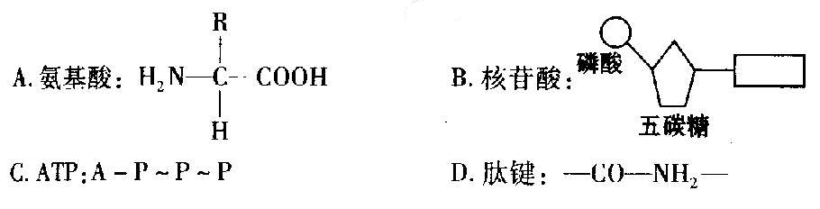
4、下列各种表示式中，错误的是（ ）
5、根据中心法则和右表所列已知碱基，推测表中的正确密码子为（ ）
A．UCA
双链DNA | T | C
双链DNA |  |  | T
反密码子 |  |  | U
密码子
B．AGU
C．AGU
D．AGA

6、落地生根这种植物生长到一定时候，在叶片边缘会长出许多芽体，这些芽体脱落后又会发育成新个体，这种生殖方式是（ ）
A．孢子生殖 B．出芽生殖 C．营养生殖 D．分裂生殖
7．患感冒时，鼻黏膜充血肿胀，堵塞鼻腔，这时吃东西觉得没味。这是因为（ ）
A．味薷失去味觉功能 B．嗅细胞接触不到食物的气味刺激
C．嗅细胞失去嗅觉功能 D．大脑皮层味觉中枢失去感觉功能
8、达尔文进化理论不能解释的问题是（ ）
A、生物多样性 B、生物的生存斗争
C、生物遗传变异的本质 D、变异的不定向性和选择的定向性

（二）2分题（共20题）
9、下列各项分别表示一组概念的从属关系，其中正确的是（ ）
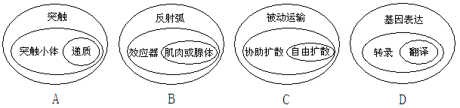

10、兴趣小组的同学将某品种番茄的花进行人工去雄后，用不同浓度的生长素类似物2，4-D涂抹子房，得到的无籽番茄果实平均重量见下图。据图得出的正确结论是（ ）
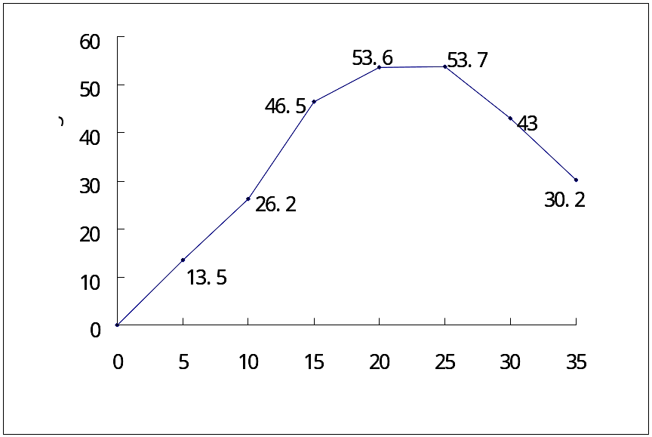
A．2，4-D浓度超过25mg/L对果实的发育起
抑制作用
B．2，4-D与生长素的作用效果相同
C．2，4-D可以促进扦插枝条生根
D．2，4-D诱导无籽番茄的最适浓度范围为
20-25mg/L
11、图中，如果横坐标改变，则曲线的变化趋势最大的是（ ）
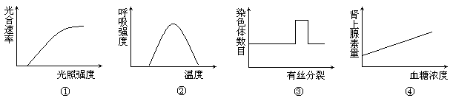

A．①将横坐标的“光照强度”改为“CO₂浓度”
B．②将横坐标的“温度”改为“O₂浓度”
C．③将横坐标的“有丝分裂”改为“减数分裂第二次分裂”
D．④将横坐标的“血糖浓度”改为“内环境温度”
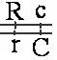
12．某种植物花的颜色由位于一对同源染色体上的2对基因（C、c和R、r）共同控制，这2对基因间的交换值为20%。只有当C、R两显性基因都纯合时花为红色，否则呈白色。一株基因型为的植株自交，子代中开红花的比例为（ ）
A．1／100 B．1／2 C．99/100 D．1／4
13、下图为某种遗传病的家族系谱图，有关该遗传病的分析错误的是（ ）
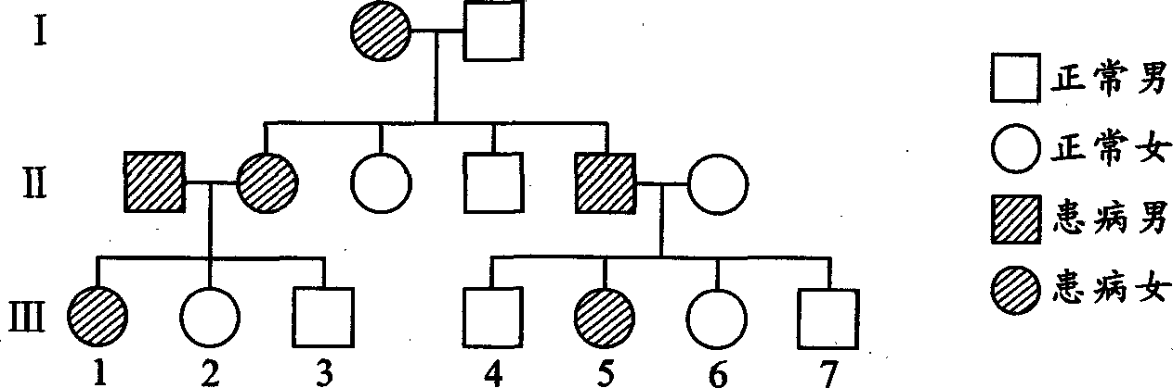
A．III₅与正常男性结婚，生下一个患该病男孩的概率是1/4
B．若III₂与III₄结婚，后代患该遗传病的概率将大大增加
C．从优生的角度出发，建议Ⅲ₁在怀孕期间进行胎儿的基因
诊断
D．III_{l}与III₂为旁系血亲

14、在西葫芦的皮色遗传中，已知黄皮基因Y 对绿皮基因y为 显性，但在有白色基因F时，则Y和y都不能表达（两基因独立遗传），现有FfYy个体自交，其后代的表现型的种类和比例是（ ）
A、4种， 9:3:3:1 B、2种，13：3 C、3种，12：3：1 D、3种，10：3：3
15、下图一表示某动物精原细胞中的一对同源染色体。在减数分裂过程中，该对同源染色体发生了交叉互换，结果形成了①～④所示的四个精细胞。这四个精细胞中，来自同一个次级精母细胞的是（ ）
图一
④
③
②
①

A.①与② B.①与③ C.②与③ D.②与④
16、右图为嗅觉受体细胞膜的模式图，有关对该图的描述错误的是（ ）
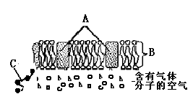A．A为蛋白质分子，可作为气味受体
B．C为多肽，其基本单位是氨基酸
C．A大多数是可以流动的
D．B为磷脂双分子层，为受体细胞膜的基本支架
17、下面关于细胞工程的叙述，正确的是（ ）
A．叶肉细胞去分化后可形成定形状态的薄壁细胞
B．转基因克隆动物只用到了细胞核移植技术
C．胚胎干细胞和成体干细胞均具有全能性
D．应用动物细胞培养技术可以生产疫苗
18、下图为DNA分子在不同酶的作用下所发生的变化，图中依次表示限制性内切酶、DNA聚合酶、DNA连接酶、解旋酶作用的正确顺序是（ ）
─→
①
─→
②
─→
③
─→
④

A.①②③④ B.①②④③ C.①④②③ D.①④③②
19、某组织培养实验室的愈伤组织被真菌严重污染，为查找污染原因设计了4个实验，实验条件除图
中所示条件外，共他均相同。下列各图表示实验结果，据图可得出的初步结论是（ ）
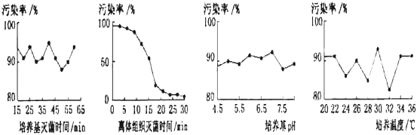

①污染主要不是培养基灭菌时间短造成的 ②污染主要来源于组织培养所用的离体组织
③调节培养基pH不能解决污染问题 ④调节培养温度不能解决污染问题
A、①③ B、 ②③ C、 ①②③ D、①②③④
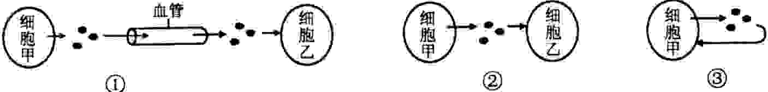
20、下图表示人体内化学物质传输信息的3种方式。甲状腺激素和神经递质的传递方式依次是（ ）
A．①② B．②③ C．①③ D．②①
21、下列关于实验的描述中正确的一组是（ ）
①班氏试剂加入到蔗糖溶液中，加热后出现红黄色沉淀 ②脂肪的鉴定能看到被染成橘红色的脂肪滴
③鉴定还原糖时，要先加入班氏试剂甲液摇匀后，再加入乙液 ④蛋白质用双缩脲试剂鉴定呈紫色
⑤洋葱根尖装片制作的步骤是解离、漂洗、染色、压片
⑥观察洋葱根尖装片发现最多的细胞是前期细胞
⑦用30%蔗糖溶液对临时装片作引流后，约5min后可看到洋葱表皮细胞逐渐发生质壁分离的现象。
⑧用于对洋葱根尖染色的染液有龙胆紫或醋酸洋红染液
⑨滤纸条上色素带的颜色从上到下依次是橙黄色、黄色、黄绿色、蓝绿色
A．③⑤⑥⑧ B．②④⑤⑦ C．①④⑤⑦ D．②④⑤⑨
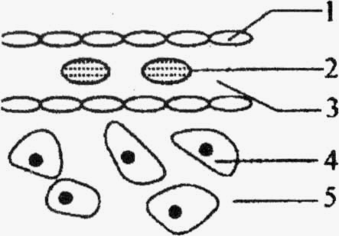
22、动物的某组织，其中①为毛细血管壁，②为红细胞，③为血浆，④为细胞内液，⑤为组织液。下列说法中正确的是( )
A．过敏反应的抗体主要分布在③和⑤中，③和⑤成分有区别
B．葡萄糖由③经①和⑤到达④的过程，依靠自由扩散来完成
C．图中二氧化碳浓度最高的部位是⑤
D．②处的氧到达④至少要经过4层膜，②处的氧浓度高于④
23、某植物种群中，AA个体占16%，aa个体占36%，该种群随机交配产生的后代中AA个体百分比、A基因频率和自交产生的后代中AA个体百分比、A基因频率的变化依次为（ ）
A．增大，不变；不变，不变 B．不变，增大；增大，不变
C．不变，不变；增大，不变 D．不变，不变；不变，增大
24、将培养有水绵的培养皿置于黑暗中一段时间，并阻止氧气进入，此时只有严格厌氧菌生长，当水绵被通过分光镜获得的单色光光束照射时（见下图），藻类上细菌聚集最多的部位是（ ）

A．1，3 B．2，3

C．3，4 D．1，4

25、下图表示生物异化作用过程中的物质代谢示意图，对这一图解的正确解释是（ ）
淀粉 ① ③ ④
糖原 ② 葡萄糖 丙酮酸 CO₂、H₂O
Ａ ⑤ ⑥
乳酸 酒精、CO₂
A．在人体内，胰高血糖素与肾上腺素能促进①、②过程
B．在人的细胞质基质中含有③、⑤、⑥过程所需的各种酶
C．在酵母菌的细胞质基质中含有③、⑥过程所需的各种酶
D．在生物细胞内发生的③过程称为无氧呼吸

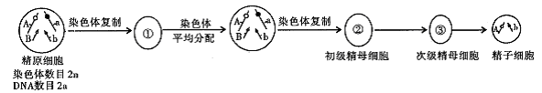26、下图为精原细胞增殖以及形成精子过程的示意图。图中标明了染色体与染色体上的基因。设①③细胞都处于染色体的着丝点向两极移动的时期。据图分析，下列叙述不正确的是（ ）
A．①中无同源染色体，染色体数目为4n，DNA数目为4a
B．②中有同源染色体，染色体数目为2n，DNA数目为4a
C．③中无同源染色体，染色体数目为2n，DNA数目为2a
D．②有姐妹染色单体，精子细胞无姐妹染色单体
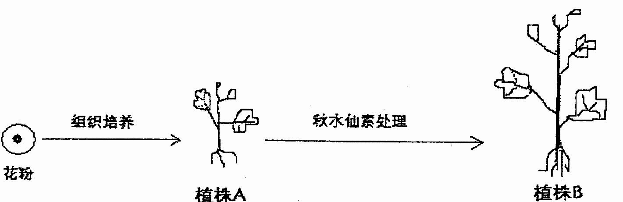
27、某科技活动小组将二倍体番茄植株的花粉按下图所示的程序进行实验。请根据下图所示实验分析，下列哪一项叙述是错误的（ ）
A．在花粉形成过程中发生了等位基因分离，非等位基因自由组合。
B．植株A为单倍体，高度不育
C．由花粉离体培养到形成植株B，必需全部在无菌条件下进行
D．秋水仙素的作用是在细胞分裂时抑制纺缍体的形成
28、甲、乙两位同学分别用小球做性状分离比的模拟实验（见下图）。甲同学每次分别从Ⅰ、Ⅱ小桶中随机抓取一个小球并记录字母组合；乙同学每次分别从Ⅲ、Ⅳ小桶中随机抓取一个小球并记录字母组合。两人每抓完一次并作统计后，都将抓取的小球分别放回原来小桶后再重复抓取。分析下列叙述，错误的是（ ）
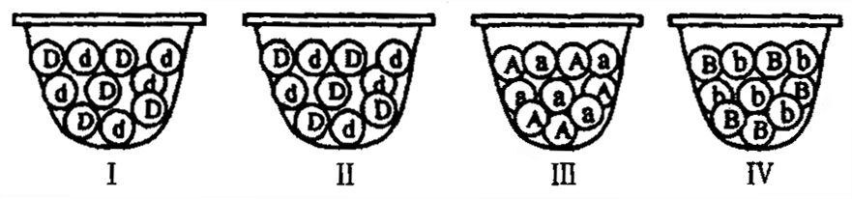
A．甲同学的实验模拟的是两种类型的雌雄配子的随机结合的过程
B．甲、乙重复100次实验后，统计的Dd、AB组合的概率均约为50％
C．乙同学的实验可模拟非同源染色体上非等位基因自由组合的过程
D．实验中每只小桶内两种小球必须相等，但Ⅰ、Ⅱ桶小球总数可不等

（三）3分题（共4题）
29、人类Rh血型有Rh⁺ 和Rh⁻ 两种，分别由常染色体上显性基因R和隐性基因r控制。Rh⁺ 的人有Rh抗原，Rh⁻ 的人无Rh抗原。若Rh⁺胎儿的Rh抗原进入Rh⁻ 母亲体内且使母体产生Rh抗体，随后抗体进入胎儿体内则引起胎儿血液凝集和溶血；若这位Rh⁻ 母亲又怀一Rh⁺ 胎儿，下列对这两胎儿的相关基因型及血液凝集和溶血程度的分析中，正确的是（ ）
①相关基因型与父亲的一定相同 ②相关基因型与父亲的不一定相同
③两胎儿血液凝集和溶血程度相同 ④第二胎儿血液凝集和溶血程度比第一胎儿严重
A．①③ B．①④ C．②③ D．②④
30、下列据图所作的推测，错误的是（ ）
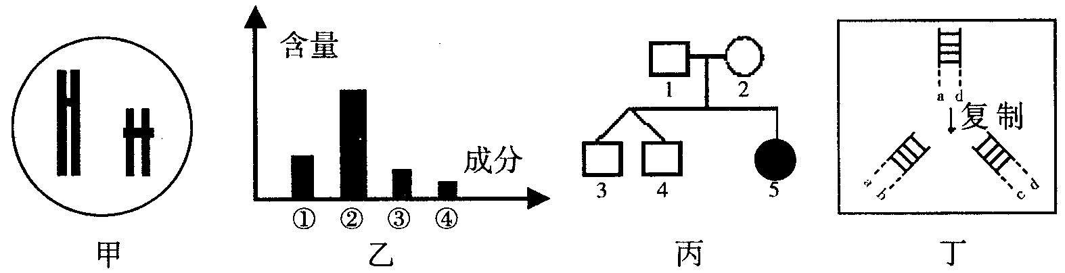

A．基因组成如甲图所示的两个亲本杂交产生AaBB后代的概率为1／8
B．如果乙图表示细胞中主要元素占细胞鲜重的含量，则②表示氧元素
C．丙图表示某家庭单基因遗传病的遗传系谱图，如5号女儿患病，那么3、4号异卵双生兄弟相同基因型概率为4／9
D．从丁图DNA复制可看出DNA复制是半保留复制
31、下图表示某正常基因片段及其控制合成的多肽顺序。A～D位点发生的突变将导致肽链的延长停止
的是（ ）
A．A处丢失T/A B．B处T/A变为C/G C．C处T/A变为G/C D．D处G/C变为A/T
G
A
T
C
T
A
T
G
G
T
A
T
G
T
C
A
G
A
T
A
C
A
C
T
A
C
A
G
U
C
U
A
U
G
U
G
mRNA
G
U
A
DNA
多肽
亮
天
色
酪
A
B
C

D
注：除图中密码子外，已知GAC（天冬氨酸）、GGU和GGG（甘氨酸）、AUG（甲硫氨酸）、UAG（终止信号）。翻译时沿左向右进行
32、将一植物放在密闭的玻璃罩内，置于室外进行培养，用CO₂浓度测定仪测得了该玻璃罩内CO₂浓度的变化情况，绘制成如下图的曲线，下列有关说法正确的是（ ）
①BC段较AB段CO₂浓度增加减慢，是因为低温使
植物呼吸作用减弱。
②CO₂浓度下降从DE段开始，说明D点光合作用合成的
有机物最多。
③FG段CO₂浓度下降不明显，是因为气孔关闭，
叶片对CO₂的吸收减少。
④H点CO₂浓度最低，说明此时植物对CO₂的吸收
最多，光合作用最强。
A．①② B．③④ C．①③ D．②④ 一天内的时刻

第II卷（共90分）
二、简答题（共90分）
33、（10分）下图（一）为某细胞模式图的一部分，图（二）a—h为细胞器或细胞的某一结构（图（二）中各结构放大比例不同）。请据图回答有关问题（括号中填序号或字母，横线上填文字）：
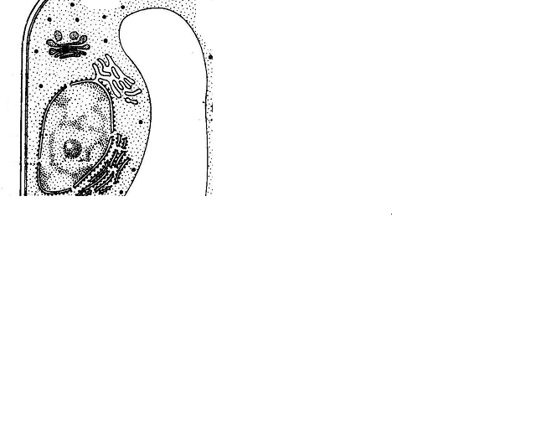
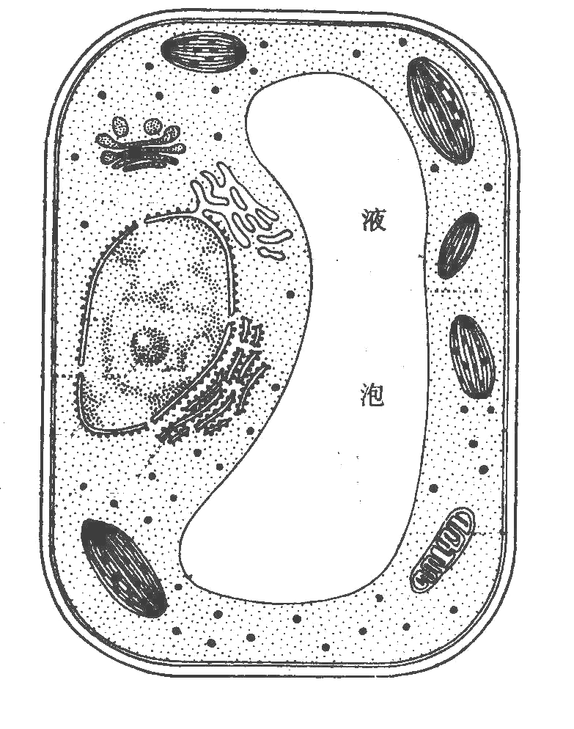
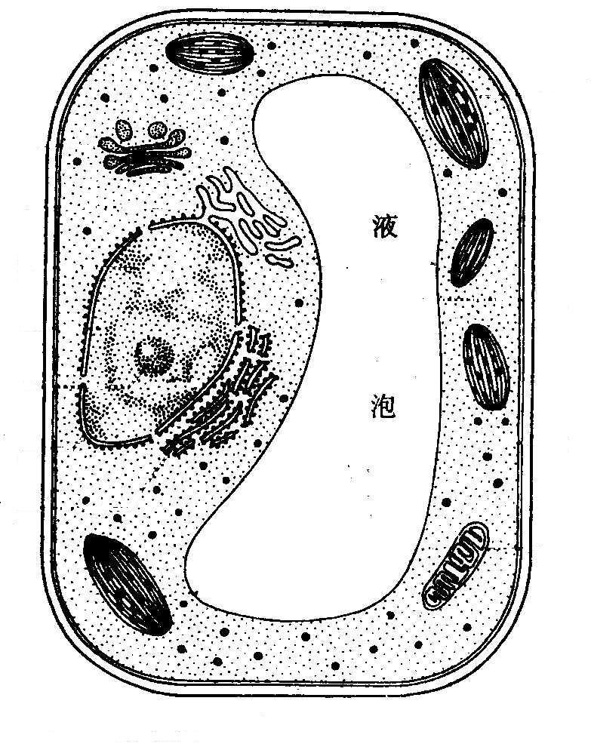

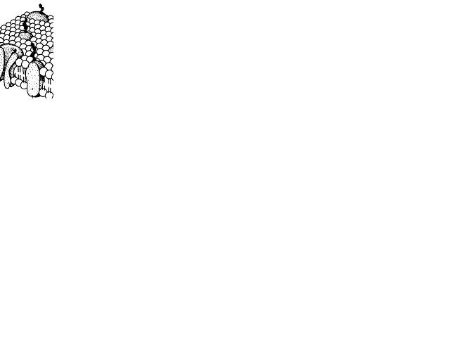
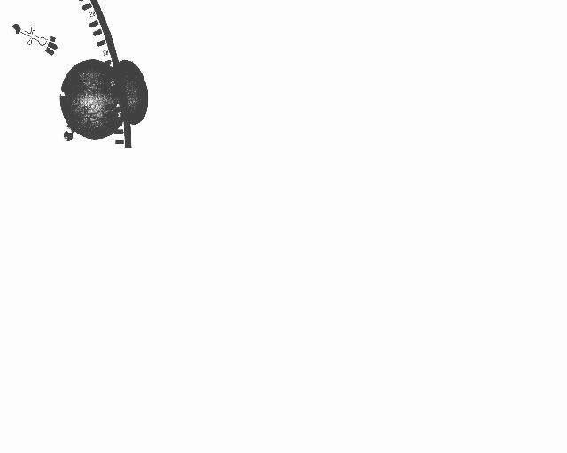
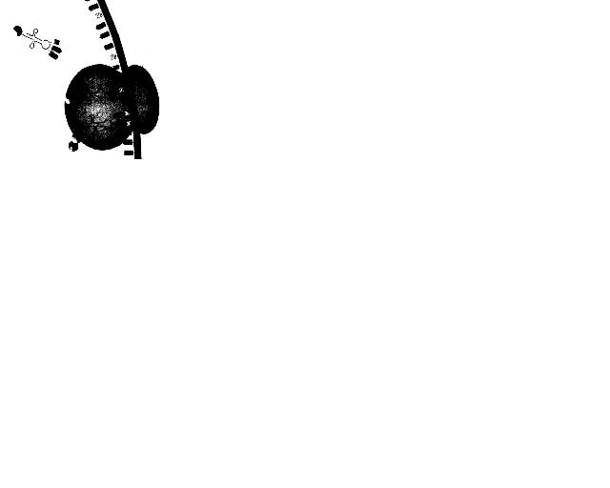
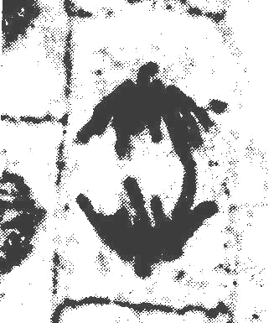
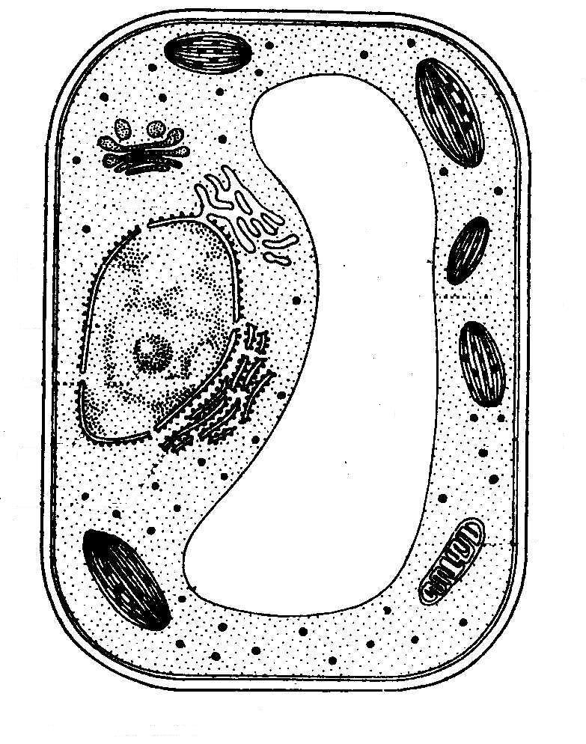
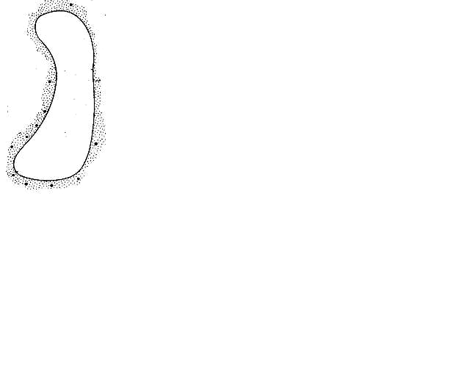
图（一）
④
①
②
③
⑤
图（二）
a
e
b
f
c
g
d
h
⑥

（1）图（一）中①和④分别表示的细胞器是 。
（2）图（二）的a—h中控制物质进出的细胞结构是[ ],它的骨架是 。
（3）图（二）的a—h中具有单层膜的细胞器是 （填字母），c结构上的⑥是___________。
（4）若图（一）是浆细胞，其分泌物是 ，与其他没有分泌功能的细胞相比较，浆细胞在图（二）的a—h中，数目一定较多的细胞器是[ ] （除c以外）。
（5）图（二）中能发生碱基互补配对的结构是________________。(请填写字母)
（6）如果图（一）细胞具有明显的b结构，则该细胞是否会出现g的现象？__________，原因是
_________________________________________________。
34、（9分）下列为人体几种免疫细胞参与机体免疫的两种机制的图解，其中的字母编号表示细胞类型或由它们产生的某些物质，数字表示作用过程。请据图及所学知识回答问题：
（1）过程① ② ③表示由 淋巴细胞介导的 免疫；过程④至⑧则表示由
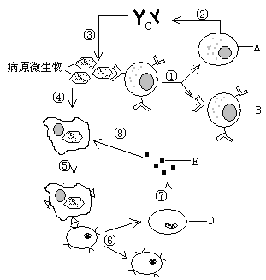
淋巴细胞介导的 免疫，两种免疫
方式往往是综合存在的。
（2）图中编号A是 细胞，编号D
细胞；E是 。
（3）编号B细胞的作用是 。
（4）已知图中所示物质C由4条多肽链组成，呈Y型，
其中含有3个二硫键(一SH十sH→一s—s一+2H)。若此物质由100个氨基酸组成，已知氨基酸的平均相对分子质量为128，此物质的相对分子质量约是 。

35、（10分）产前诊断是优生的主要措施之一，产前诊断是在胎儿出生前，医生用 B 超检查、羊水检查和基因诊断等手段，确定胎儿是否患有某种疾病。
（一）羊水检查是对孕妇进行检查的一种手段。检查羊水和羊水中的胎儿脱落细胞，能反映胎儿的病理情况。羊水检查多在妊娠16一20周进行，通过羊膜穿刺术，采取羊水进行检查。检查过程包括细胞培养、生化分析、基因分析、染色体分析等。下列甲图是羊水检查的主要过程，据图回答下列问题。
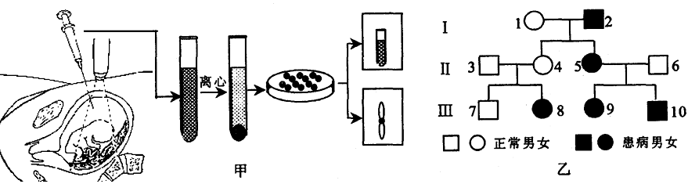

（1）在进行染色体分析时，通常选用处于 （时期）的细胞。
（2）目前已发现各种先天性代谢缺陷100多种，其中80多种可以通过产前检查羊水中的酶而做出诊断。在一次羊水检查中发现一男性胎儿患有某种遗传病，调查知道其姐姐也患有此病，上面的图乙是其家庭的部分遗传系谱图，分析回答下列问题：
①该遗传病的遗传方式是 。
②Ⅱ₄已怀身孕，则她生一个健康男孩的概率为 。
③调查发现人群中有66％为该种遗传病的致病基因携带者，则Ⅲ₇与一个表现型正常的女子结婚，则其孩子中患该病的概率为 。
（二）已知抗维生素D佝偻病是一种X染色体显性遗传病（用D、d表示该对等位基因）。现有两位孕妇甲与乙，甲正常但丈夫为该病患者，乙为该病患者但丈夫正常。怎样判断甲、乙的胎儿是否为患者？
（1）医生对甲询问后，只让甲做B超检查确定胎儿性别，因为如果胎儿 ；医生对乙询问后得知该女性的父亲正常，便建议对胎儿进行基因诊断，因为乙的基因型为 ，后代男女各有 （概率）患病，所以，不能通过性别鉴定的方法来判定后代是否患病。
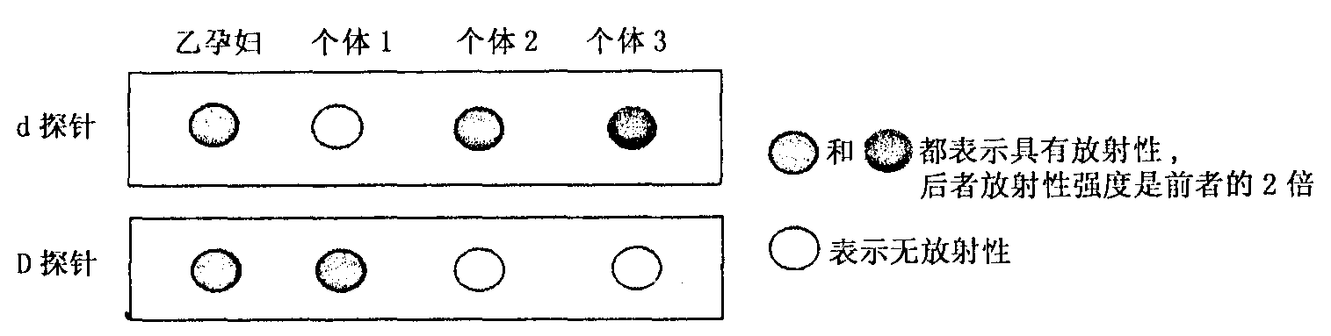
（2）现对乙孕妇及其丈夫和他们的双胞胎孩子用同位素标记的探针进行基因诊断。检测基因d的探针称为d探针，检测基因D的探针称为D探针。先采用PCR方法扩增该对等位基因，然后将PCR产物吸附在一种膜上形成斑点，每次做相同的两份膜，分别用 D 探针和 d 探针杂交，可以观察到如下结果：

根据杂交结果，判断个体2和3的基因型分别为 、 。
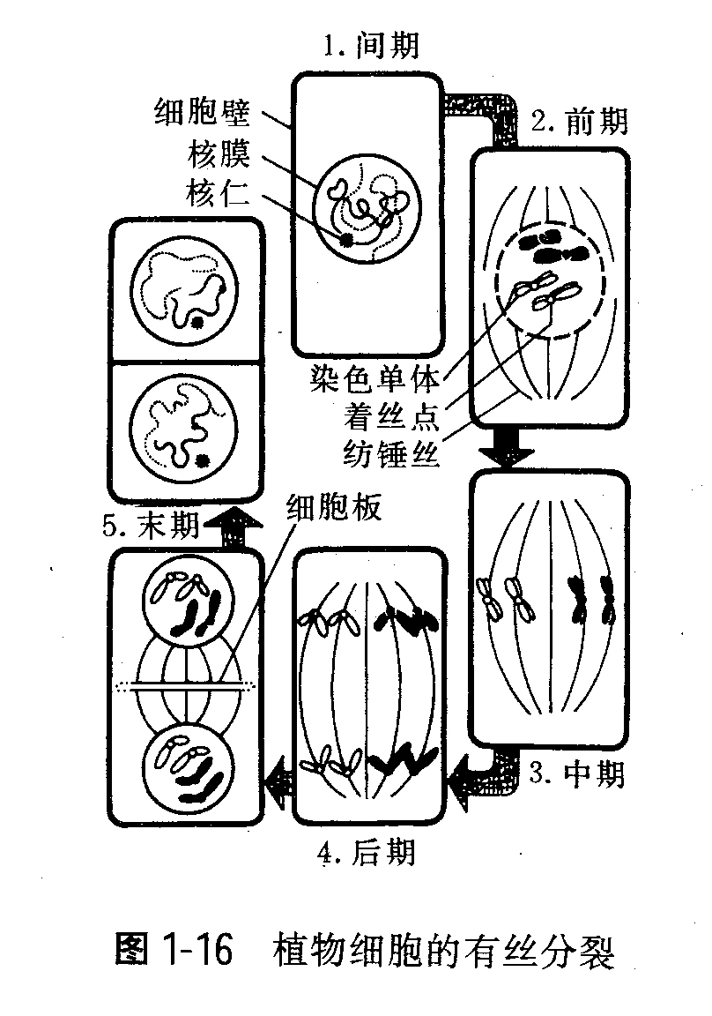
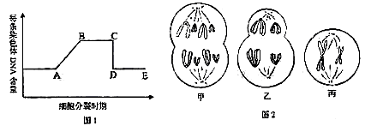
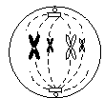
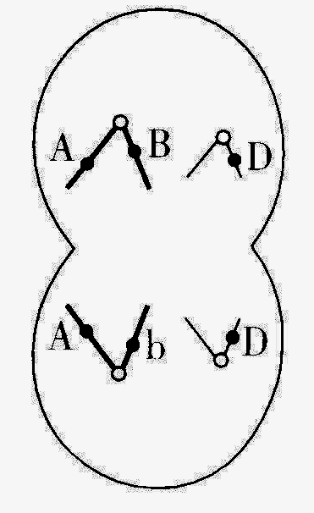
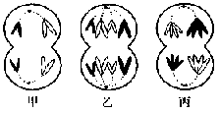
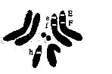
36、（11分）下列甲、乙、丙是一些二倍体生物的细胞中染色体组成和分裂的相关模式图。请分析：
时间
每条染色体
上DNA含量
1
2
A
B
C
D
E
b
① ② ③
④ ⑤ ⑥
图甲 图乙 图丙
2
4
8
a c
数量（个）
㈠
㈡
（1）图甲中，细胞结构显著不同于其他细胞的是图 ；正处于有丝分裂过程中的细胞是图 ；只含有一个染色体组的细胞是图 ；图③分裂产生的子细胞名称是 。
（2）图丙中㈠→㈡，完成了图乙中的AB段的变化，a、b、c中表示染色体的是 。图甲中细胞④产生的子细胞内，a、b、c的数量分别为 。
（3）图甲⑤中存在等位基因Bb，出现这一结果的原因可能是在间期发生了 ；或在减数第一次分裂前期发生了 。
（4）图甲⑥代表的个体，其细胞中染色体数目最多时有 条；此个体经过减数分裂，最多能产生 种基因型的配子。
（5）某抗癌药物能专一性地与DNA聚合酶不可逆结合，使其失去活性。则服用此抗癌药物后，癌细胞的细胞周期将在图乙中的 段受阻。
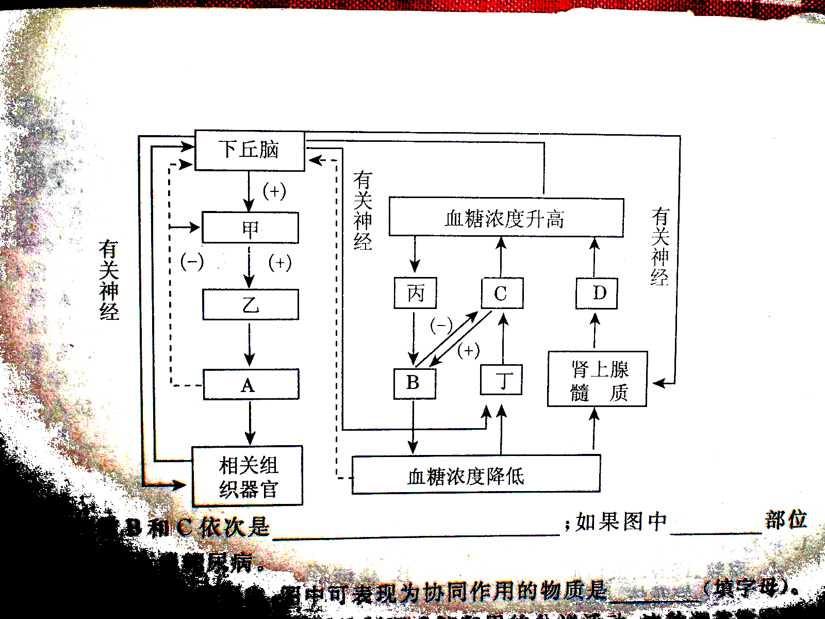
37、（10分）下丘脑在人体生理调节过程中发挥着重要作用，请据图回答问题。（甲、乙、丙、丁为人体内某种结构或细胞，A、B、C、D为调节物质）
(－)
（1）右图中下丘脑参与的生理活动调节方式是_ 。
（2）当人体处于寒冷环境时，图中物质 和
（填字母）在血液中的含量明显升高；若某患者体温调节能力下降甚至丧失，图中最可能受损的部位是 。
（3）图中物质B和C依次是 和
；如果图中 部位受损，会使人患糖尿病。
（4）在血糖浓度调节过程中，图中C和D可表现为 作用；B和C可表现为 作用。
（5）下丘脑除参与图示调节过程外，还能分泌 激素来调节人体内水和电解质的平衡。
38、(13分)请回答有关光合作用的一组问题：
（一）1883年，德国科学家恩格尔曼利用一种绿藻(这种绿藻具有呈螺旋状的叶绿体)，研究光对光合作用的效应。他将该种绿藻放在一张载有细菌悬浮液的玻片上，这些细菌会移往氧浓度高的区域。他观察细菌在不同光照下的分布情况，结果如下图所示：
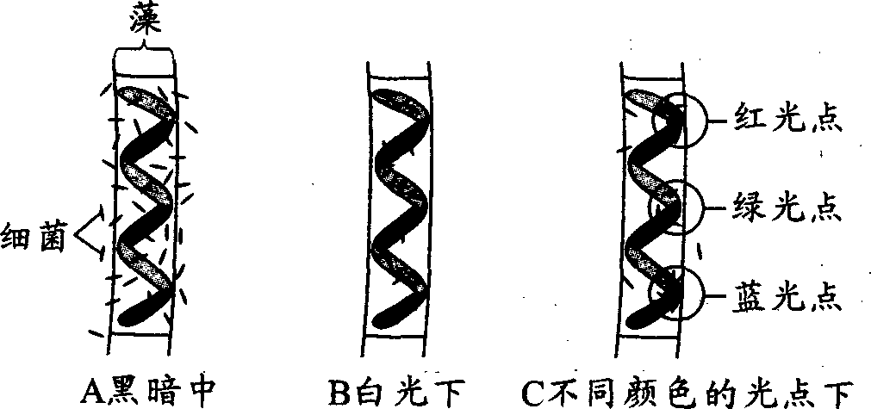
(1)描述B情况下细菌的分布情况如何？

(2)恩格尔曼进行装置C的实验，其目的是什么?

(3)如果你可使用水草、台灯、颜色滤光片及实验室常备的物品设计一个实验装置，定量检测上题所得的结论是否正确，请问你将收集什么数据?

(二)用某种绿色植物大小相似的叶片，分组进行实验。首先称量实验前的叶片重量，再置于不同温度下分别暗处理1小时，测其重量变化；立刻再光照l小时(光强度相同)，再测其重量变化,得到如下结果。请回答问题：
组别 | 一 | 二 | 三 | 四
温度（⁰C） | 27 | 28 | 29 | 30
暗处理后的平均重量变化（mg） | -1 | -2 | -3 | -4
光照后的平均重量变化（mg） | +3 | +3 | +3 | +2

（1）暗处理时，随温度升高，叶片重量 （增加/减少），其原因是
（2）光照后，光合作用产生氧气量最多的是第 组叶片。28℃条件下每小时光合作用合成的有机物为 mg。
（三）将一绿色植物放入一个三角瓶中，如下图所示。在瓶中安放一个测定CO₂浓度的传感器，将瓶口用橡皮塞塞上。传感器的另一端与计算机连接，以监测一段时间内瓶中CO₂浓度的变化。如果用此装置进行植物光合作用速率的测定，请回答 ：
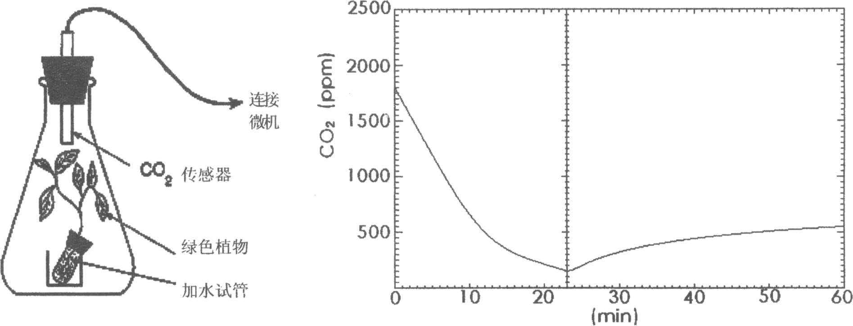

（1）在适宜条件下，首先将该装置置于 条件下，此时测得的数值表示 。
（2）再将该装置置于 下，此时测得的数值表示 。
（3）如果右上图为该植物在步骤①、②中测得的实验数据，根据图中数据，该植物在单位时间（min）内光合作用速率为 。
39.（8分）加拿大一枝黄花属双子叶多年生草本植物，原产北美。作为观赏植物引入我国，现已在一些地区蔓延成灾，有“植物杀手”之称，严重威胁这些地区的生物多样性。为了研究加拿大一枝黄花在某地区的分布与危害性，有人做了如下调查：将调查的地块划分成10等份，每份内取1个样方，分别统计各样方内的植物种类和数量，计算各种植物的种群密度。现将近五年植物种群变化的调查结果汇总如下：
年份  种名 | 2000年 | 2001年 | 2002年 | 2003年 | 2004年
加拿大一枝黄花 | 1.9 | 5.1 | 9.4 | 15.1 | 16.5
狗牙根 | 8.0 | 6.2 | 5.6 | 3.9 | 1.6
巢菜 | 3.0 | 2.1 | 1.1 | 0.2 | 0
车前草 | 3.0 | 2.0 | 0.4 | 0 | 0
婆婆纳 | 3.2 | 2.8 | 1.7 | 1.3 | 0
小蘖 | 2.2 | 1.9 | 1.5 | 1.2 | 1.0
狗尾草 | 3.2 | 2.5 | 1.5 | 1.1 | 0.6
繁缕 | 8.0 | 3.2 | 1.1 | 0.5 | 0
卷耳 | 5.4 | 1.4 | 1.0 | 0 | 0
（1）在此次调查中，共统计了十种生物，它们共同组成了一个 。
（2）本调查采用的方法是 ，取样的关键除应考虑样方的大小和数量外，还
应 ；种群密度的计算方法是 。
（3）表示物种多样性的指标有 。由此可以计算出2000年物种多样性指数比2004年物种多样性指数要 （大/小）。
（4）从生物多样性保护的角度考虑，本调查的结果是 ，对此你有什么启示？ 。
40、(9分)微生物与人类关系密切。虽然有些微生物能使动植物患病，但多数微生物对人类是有益的。下表为两种微生物的培养基配方，请回答有关微生物及其应用的试题：
表1：A培养基配方
KH₂P0₄ | Na₂HP0₄ | MgS0₄.7H₂0 | 葡萄糖 | 尿素 | 琼脂
1.4g | 2.1g | 0.2g | 10.0g | 1.0g | 15.og
表2：B培养基配方
纤维素粉 | NaN0₃ | Na₂HP0₄.7H₂0 | KH₂P0₄ | MgS0₄.7H₂0 | KCl | 酵母膏 | 水解酪素
5g | lg | 1．2g | 0．9g | 0．5g | 0．5g | 0．5g | 0．5g
上述两种培养基中的物质溶解后，均用蒸馏水定容到1000ml。
(1)从功能上来看，上述两种培养基均属于 培养基。
(2)根据上述培养基配方，如果要分离土壤中分解尿素的细菌，应选择上述 种培养基，该培养基能分离该菌的原因是 。
(3)使用平板培养微生物时，常用 法获得单菌落。
(4)在制备牛肉膏蛋白胨固体培养基的倒平板操作时，平板冷凝后，应将平板倒过来放置，这样做的目的是可防止 。
(5)微生物培养过程中有什么方法或步骤防止其它微生物的污染? 、
、 。
41、(11分)洋葱是高中课堂教学中经常用到的实验材料。请回答：
(1)用洋葱根尖作为实验材料可以观察植物细胞的 分裂，在这个实验中要用到解离液，目的是 。
(2)铝是自然界中含量最多的金属元素，地壳内铝含量也是最高的，但是在人和动、植物体内的水平却较低。有文章报道，铝对植物生长有益，但在一定的条件下铝对植物也有毒害作用。请设计实验探究三氯化铝对洋葱根尖细胞有丝分裂的影响。(提示：细胞分裂程度可用细胞分裂指数来表示，即分裂中期细胞数与所观察的细胞总数之比值)
实验材料：市售优质无污染洋葱，1.0g/L的A1C1₃溶液，显微镜，解离液，龙胆紫染液，蒸馏水，镊子，烧杯，培养皿，载玻片和盖玻片等。
a．实验步骤：
①将两个洋葱分别放入盛有水的A、B洁净培养皿中，在室温下培养生根，每天换水一次。约38h-48h后洋葱萌生新根。
②
③
④
b．实验预期结果与结论：
①结果：A培养皿中洋葱根尖的分裂指数明显大于B
结论：三氯化铝对细胞分裂有促进作用。
②结果：
结论：
③结果：
结论：
c．根据你的预期结果，在本实验的基础上请再提出一个值得探究的课题（只写课题名称）。

参考答案
一、选择题（共60分）
1分题
1 | 2 | 3 | 4 | 5 | 6 | 7 | 8
D | D | B | D | A | C | B | C
2分题
9 | 10 | 11 | 12 | 13 | 14 | 15 | 16 | 17 | 18
B | D | B | A | B | C | C | B | D | C
19 | 20 | 21 | 22 | 23 | 24 | 25 | 26 | 27 | 28
D | A | B | D | C | B | C | A | C | B
3分题
29 | 30 | 31 | 32
D | C | D | C

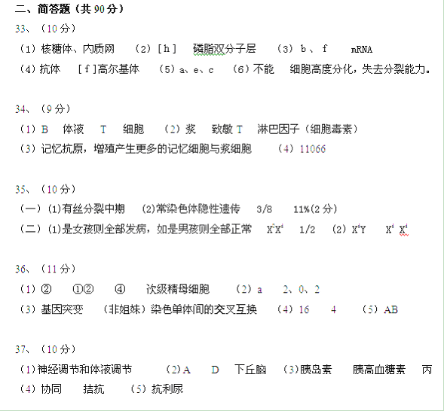

38、（13分）
(一)(1)细菌集中在叶绿体上 (2)找出不同颜色的光对光合作用(速率)的影响
(3)单位时间(或某段时间)内产生的氧体积(或释出的氧气泡数目) (1分)
(二)(1)减少 叶片只进行呼吸作用，温度升高，酶的活性增强，分解有机物增多。
(2)四(1分) 7(1分)
(三)(1)黑暗 该条件下植物呼吸作用速率
(2)适宜光照 光合速率与呼吸速率的差值(即净光合作用速率)
（3）82.55ppm／min (2分)

39、（8分）
（1）群落 （2）样方法 随机取样 计算所有样方中种群密度的平均值
（3）辛普森指数 大
（4）入侵生物加拿大一枝黄花一旦形成优势种群，将不断排挤本地物种并最终导致本地物种灭绝，破坏生物多样性,使物种单一化。
某些外来物种的引入和管理不当会导致生态灾难，引进外来物种应慎重，加强安全性监测。

40、（8分）
(1)选择 (2)A 培养基中尿素为唯一氮源，只有能分解尿素的微生物才能生长繁殖。
(3)平板分离(稀释涂布平板或平板划线分离) (4)皿盖上的水珠落入培养基
(5)培养基灭菌 接种环境灭菌 接种过程无菌操作

41、(11分)
(1)有丝 使根尖细胞易于分散
(2)a．实验步骤
②在A培养皿中加入lO毫升1.0g／L的AlCl₃溶液，B中加等量的蒸馏水或不加。
③培养相同时间后，各取A、B培养皿洋葱根尖数个，经过解离、漂洗、染色、制成临时装片。
④观察A、B各1000个细胞，分别计算分裂指数。
b．实验预期结果与结论：(4分)
②结果：A培养皿中洋葱根尖的分裂指数和B相差不大
结论：三氯化铝对细胞分裂没有影响。
③结果：A培养皿中洋葱根尖的分裂指数明显小于B
结论：三氯化铝对细胞分裂有抑制作用。
c．三氯化铝浓度或作用时间对洋葱根尖细胞分裂的影响。

()

